PARSIFAL

nach Richard Wagner

Malzyklus von Nikolaus Mohr zu Richard Wagners Parsifal.
Ein Bühnenweihfestspiel in drei Aufzügen.

Parsifal Öl/Lw, 150 x 105 cm, 2023

Der reine und unwissende Parsifal erlebt in langer Irrfahrt durch eine düstere Welt voller Leid den Weg der Selbstfindung. Schließlich wissend geworden und durch Mitleid bewegt, vollbringt er den heiligen, alle erlösenden Gralsdienst.

Dreist erscheint der junge Parsifal im Königreich der Gralsritter Montsalvat und erlegt einen Schwan im heiligen geschützten Gralsbezirk. Nach allgemeiner Bestürzung stellt sich heraus, dass Parsifal unwissend ist, dadurch glaubt der Gralsritter Gurnemanz, dass Parsifal der erhoffte Retter ist. Parsifal bleibt jedoch unberührt von der Gralsmesse und wird daher aus dem Reich der Gralsritter gewiesen.
Er beginnt seine Irrfahrt.

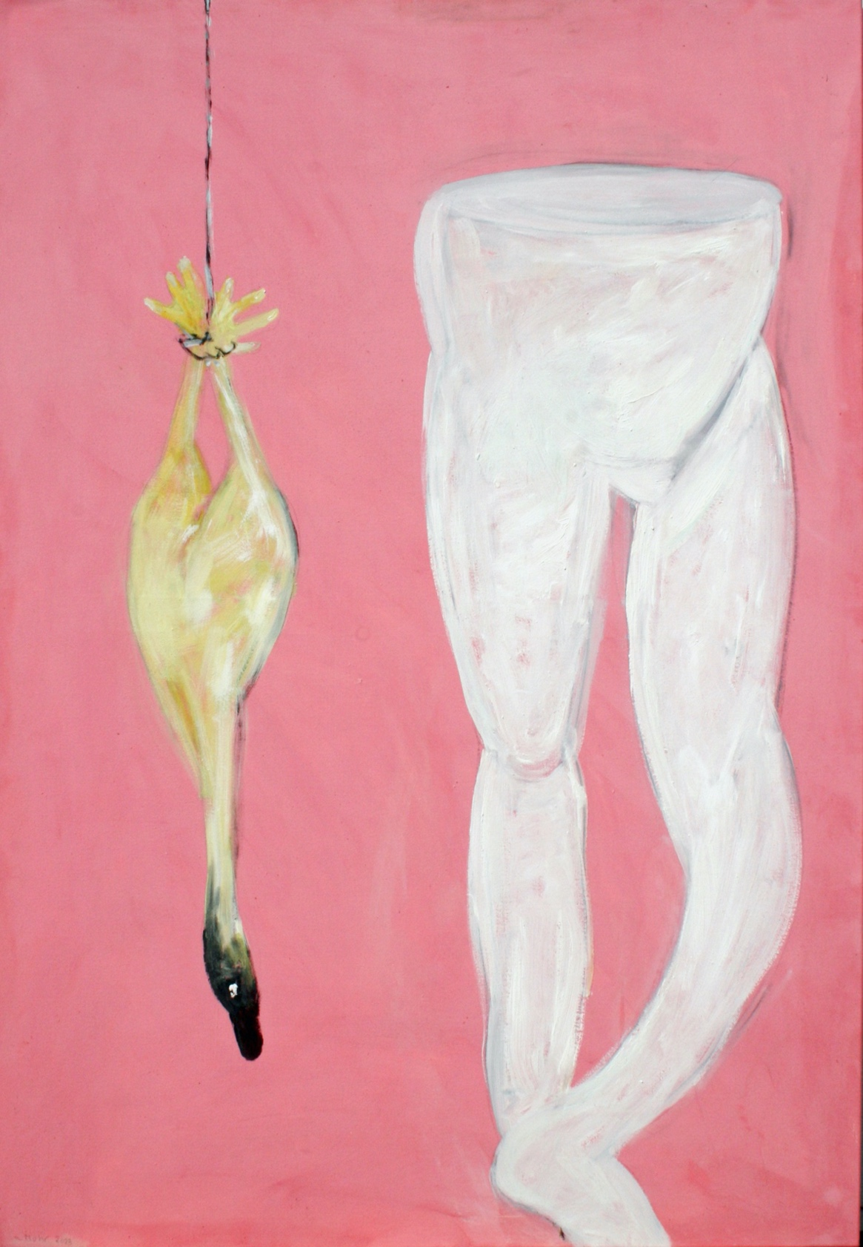

Amfortas, Öl/Lw, 150 x 105 cm, 2023

König Amfortas verrichtet den Gralsdienst für seinen im Grab lebenden Vater Titurel.
Einst verlor er den Heiligen Speer an den abtrünnigen Gralsritter, nun Zauberer und Bösewicht, Klingsor. Mit dem geraubten Speer hatte er Amfortas verwundet. Amfortas klagt über seine Schmerzen, die nur vom Anblick des Grals kurz gelindert werden. Die Wunde kann aber nicht heilen, da sie mit jeder neuen Enthüllung des Grals wieder aufbricht. Nur durch einen reinen, durch Mitleid erkennenden Menschen, kann sie geschlossen werden. Parsifal heilt mit dem zurückgewonnenen Speer die Wunde, erlöst Amfortas und wird sein Nachfolger.

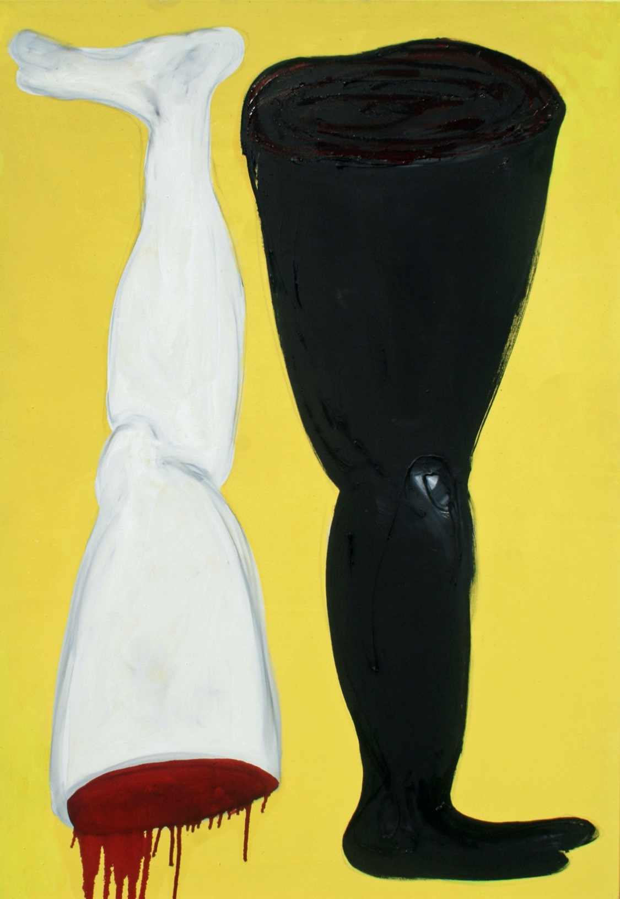

Der Heilige Gral, Öl/Lw, 150 x 105 cm, 2023

Der Heilige Gral gilt als wundertätiges Gefäß, das zusammen mit dem Heiligen Speer von den Gralsrittern bewahrt wird. Er ist eine Schale oder Kelch, gelegentlich ein Stein. Der Kelch wurde laut Legende beim Letzten Abendmahl von Jesus benutzt, außerdem sei darin das Blut Christi bei dessen Kreuzigung aufgefangen worden. Der Gral spendet ewiges Leben, Heil, Kraft, Erlösung und Glückseligkeit.
Bei der Versammlung der ‚Bruderschaft der Gralsritter‘ wird der Gral enthüllt.
Die Ritter versammeln sich mit Amfortas um den in seinem Grab lebenden Vater Titurel. Amfortas Schmerzen werden beim Anblick des Grals kurz gelindert, doch die Wunde bricht dadurch immer wieder auf. Sein Leiden ist so groß, dass er nur noch sterben will, er weigert sich künftig den Gral zu enthüllen. Die Gralsritter verlieren dadurch ihre Kräfte. Da erscheint nach langer Irrfahrt der geläuterte Parsifal, wird neuer Gralskönig und enthüllt den Gral, der in mystischem Licht erstrahlt.

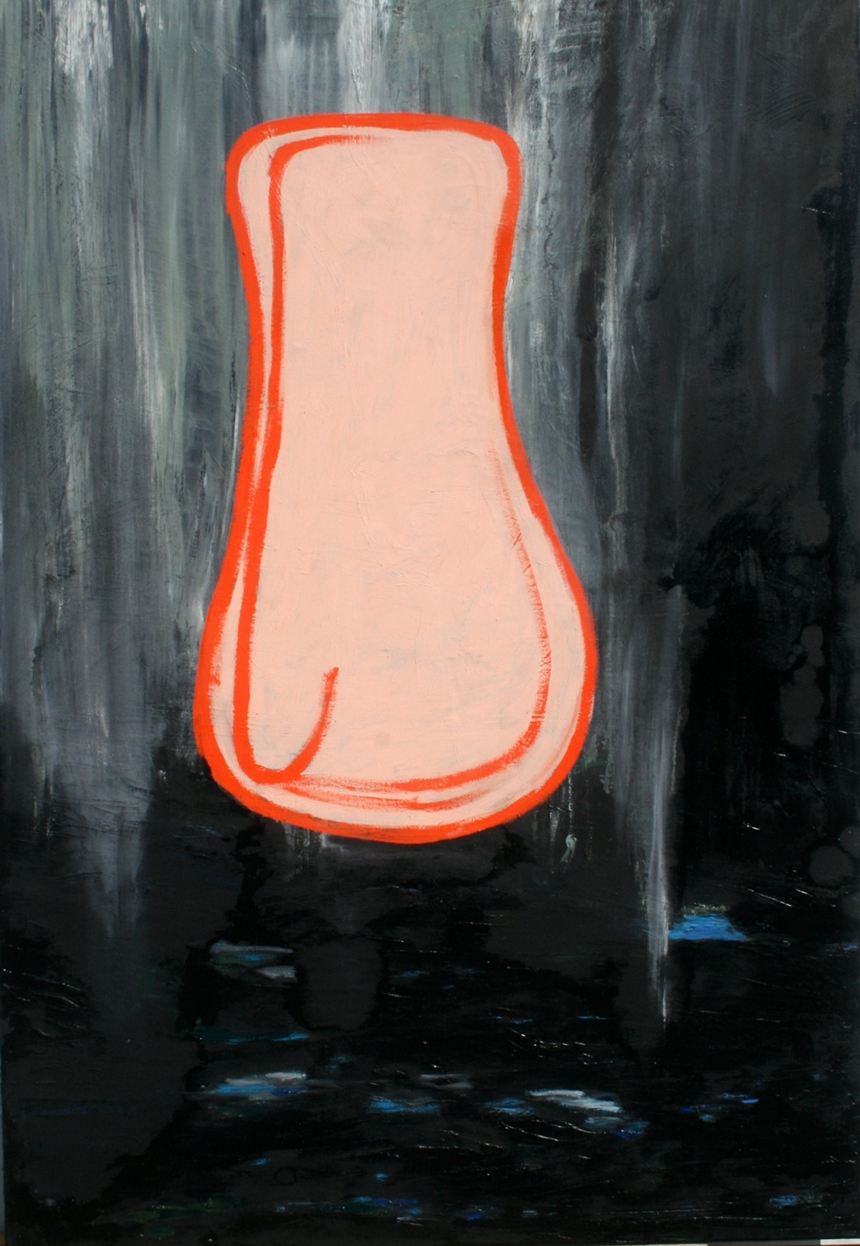

Klingsor Öl/Lw, 150 x 105 cm, 2023

Klingsor ist ein verschmähter Gralsritter der sich den Heiligen Gral aneignen will. Er herrscht über sein eigentümliches dunkles Reich. Mit dem geraubten Heiligen Speer hatte er den Gralsritter König Amfortas verwundet. Klingsor verfügt über Zauberkräfte. In seinem Zaubergarten mit den Zauber-/Blumenmädchen soll Parsifal von Kundry verführt und damit vom rechten Weg gebracht werden. Nachdem dies scheitert ruft Kundry Klingsor. Er schleudert den Heiligen Speer nach Parsifal, der Speer bleibt in der Luft stehen, Parsifal ergreift ihn, er schlägt damit das Kreuzzeichen, Klingsors Reich mit Zaubergarten versinkt.

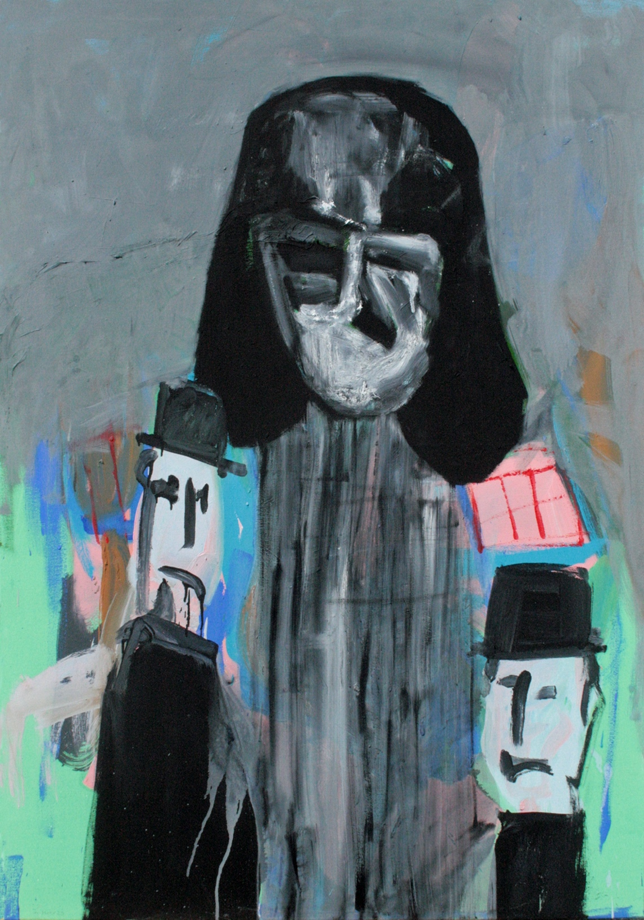

Der Heilige Speer Öl/Lw, 105 x 150 cm, 2023

König Titurel ist der Hüter der Reliquien Heiliger Gral und Heiliger Speer, dafür hatte er den Gralstempel erbaut. Mit dem Speer wurde der gekreuzigte Christus von einem Soldaten in der Seite verwundet, dabei trat Blut und Wasser aus, das mit dem Gralskelch aufgefangen wurde. Titurel beauftragte seinen Sohn Amfortas mit dem Heiligen Speer gegen den abtrünnigen Bösewicht Klingsor in den Kampf zu ziehen. Durch Kundrys Verführungskünste verlor er den Speer an Klingsor, der ihn damit verwundete. Die Wunde schließt sich nicht mehr. Nach einer Prophezeiung kann nur ein durch Mitleid wissender reiner Tor den Speer zurückholen um Amfortas damit zu heilen. Nachdem Klingsor den Heiligen Speer nach Parsifal geworfen hat, bleibt der Speer in der Luft stehen. Parsifal ergreift ihn, er schlägt damit das Kreuzzeichen, Klingsors Reich mit Zaubergarten versinkt.
Parsifal schließt mit dem zurückgewonnen Speer Amfortas Wunde.

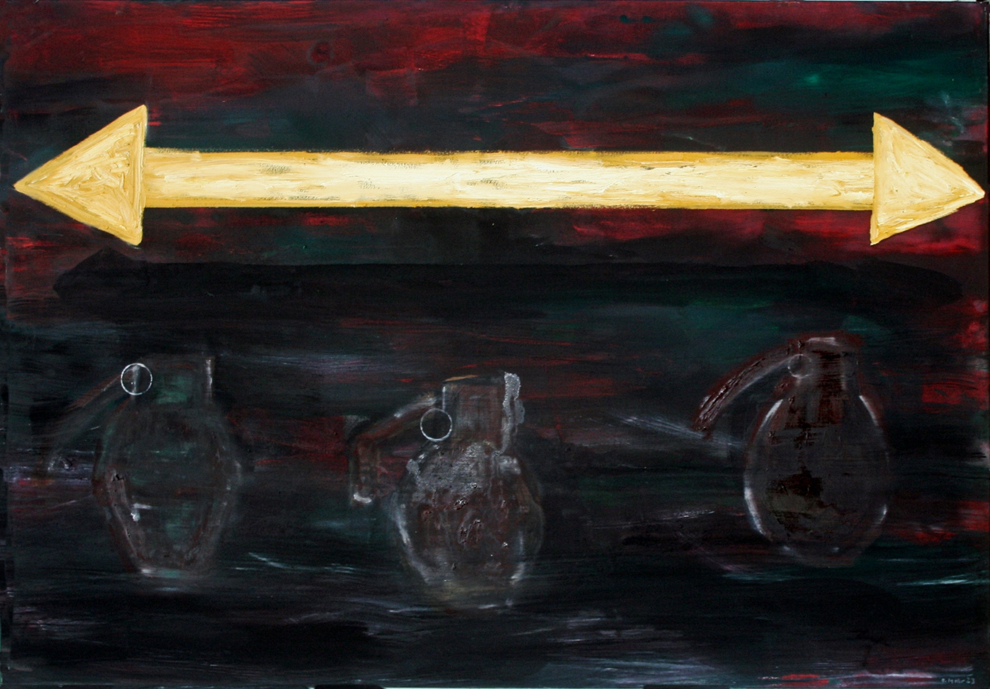

König Titurel, Öl/Lw, 150 x 105 cm, 2023

Titurel ist Mitbegründer des Gralsordens. In Wagners Bühnenstück erscheint er nicht als Gestalt, nur seine Stimme ist zu hören. Titurel haust geschwächt in seinem Grab, weil sein Sohn Amfortas den Gral nur noch selten enthüllt. Widerwillig enthüllt Amfortas auf Bitten Titurels den Gral, um den Gralsrittern neue Kraft zu geben. Danach verweigert Amfortas wiederholt den Gral zu enthüllen, dadurch will er sein eigenes Ableben beschleunigen, er verschuldet damit den Tod seines Vaters Titurel, die Gralsritter haben ihre Kräfte verloren, das Gralsreich ist in aussichtslosem Zustand. Bei Titurels Totenfeier verweigert sich Amfortas erneut. Parsifal, inzwischen zum neuen Gralskönig erwählt, enthüllt den Heiligen Gral und schließt mit dem Heiligen Speer die Wunde Amfortas, erlöst die Gralsritter und Kundry.

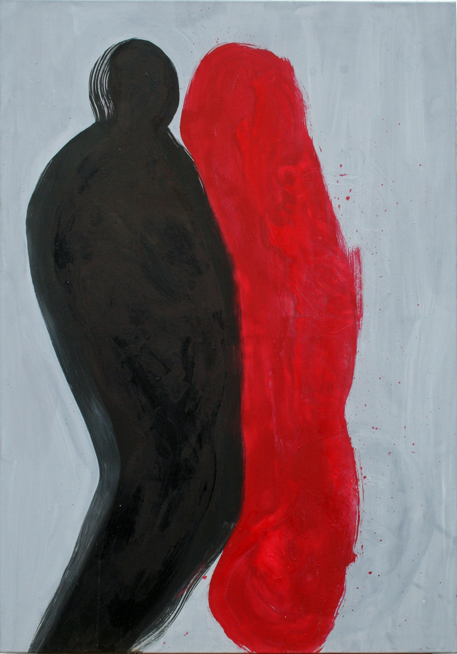

Gurnemanz Öl/Lw, 150 x 105 cm, 2023

Der weise Gralsritter Gurnemanz hat mit Titurel den Gralsorden begründet. Er ist Erzähler, Wissender, Seher und Mahner. Gurnemanz hält den naiven, unwissenden jungen Parsifal für den Helden, der den Heiligen Speer zurückerobern und die Gralsgemeinschaft retten kann, er führt daher Parsifal zur Gralsburg. Dieser zeigt bei der Enthüllung des Grals kein Verständnis, er wird deswegen von der Gralsburg verjagt. Nachdem sich Amfortas wiederholt weigert den Gral zu enthüllen, verlieren die Gralsritter ihre Kräfte. Gurnemanz lebt nun als Einsiedler im Wald. Am Karfreitag findet er die ohnmächtige Kundry, er erweckt sie. Diese scheint verwandelt und will nur noch dem Gral dienen, als ein Schwarzer Ritter erscheint. Schließlich tauft Gurnemanz den geläuterten Parsifal und salbt ihn zum neuen Gralskönig.

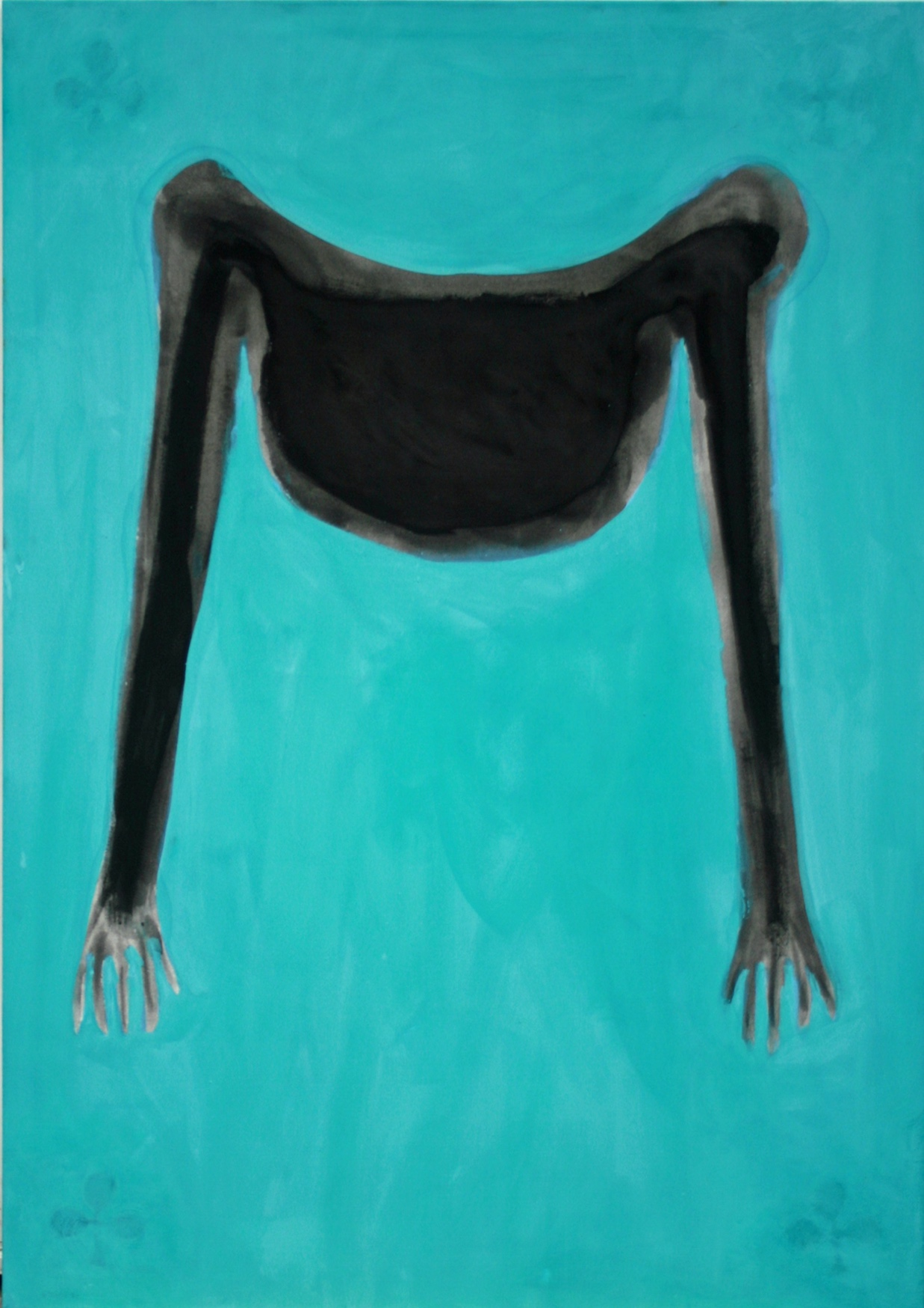

Kundry Öl/Lw, 105 x 150 cm, 2023

Kundry ist eine zwiespältige Person, Büßerin unter der Macht Klingsors, die in Folge eines Fluches zu ständiger Wiedergeburt und Ruhelosigkeit verdammt ist. Als mysteriöse Zauberin bringt sie durch Liebesverführung Leid, gleichzeitig taucht sie immer wieder bei den Gralsrittern auf, indem sie Amfortas Wunde mit lindernden Heilkräutern versorgt.
Auf Geheiß Klingsors soll Kundry Parsifal verführen und ihn damit beseitigen. Parsifal erfährt durch sie wer er ist, widersteht ihr aber. Beim Kuss erwacht Parsifal, er erkennt seine wahre Aufgabe. Nachdem Parsifal Gralskönig wurde tauft er Kundry und erlöst sie damit. Kundry stirbt, sie findet ihren Frieden.

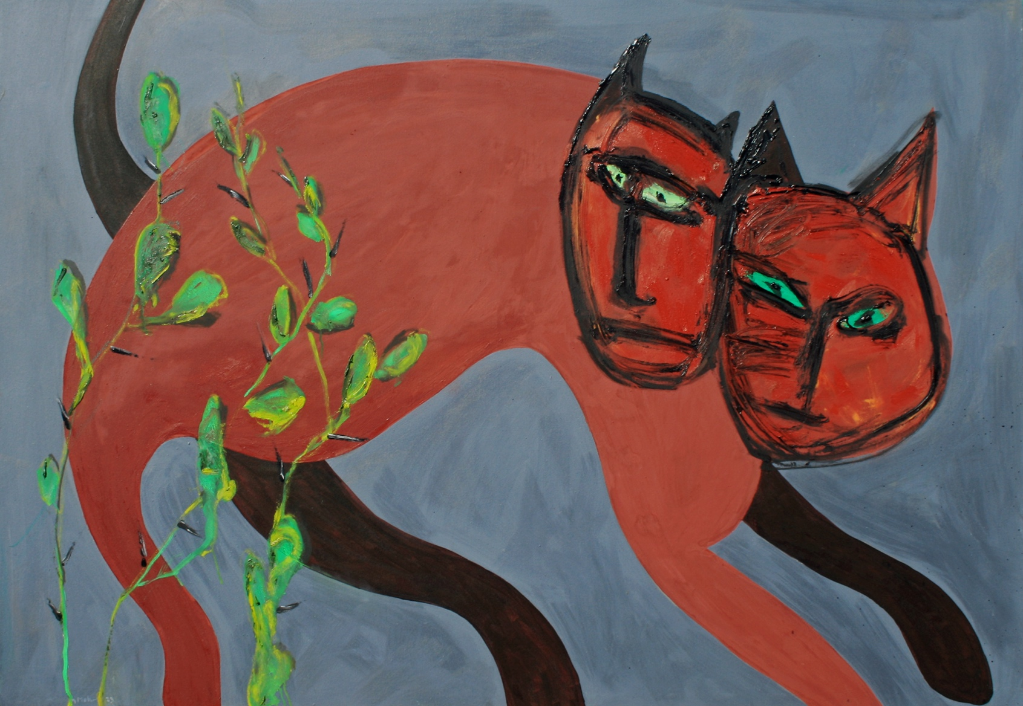

Klingsors Garten Öl/Lw, 150 x 105 cm, 2023
Klingsor sieht in seinem Zauberspiegel wie Parsifal sich seiner Burg nähert. In seinem Zaubergarten mit den Blumenmädchen soll Parsifal von Kundry verführt und damit vom rechten Weg gebracht werden. Als der den Zaubergarten betritt greifen ihn abtrünnige Gralsritter an, diese wurden bereits von den Blumenmädchen verführt, weswegen sie von der Gralsgemeinschaft ausgeschlossen wurden. Parsifal tötet sie alle. Die Blumenmädchen klagen über den Tod ihrer Geliebten, wollen nun Parsifal reizen. Der zunächst entflammte Parsifal versucht den Verführungskünsten der Zaubermädchen zu entfliehen, als Kundry ihn bei seinem Namen ruft. Da erfährt er seine eigene tragische Vergangenheit. In den Armen Kundrys sucht er Trost. Beim Kuss erkennt er die Ursache von Amfortas Qualen, wissend geworden erkennt er seine Bestimmung.

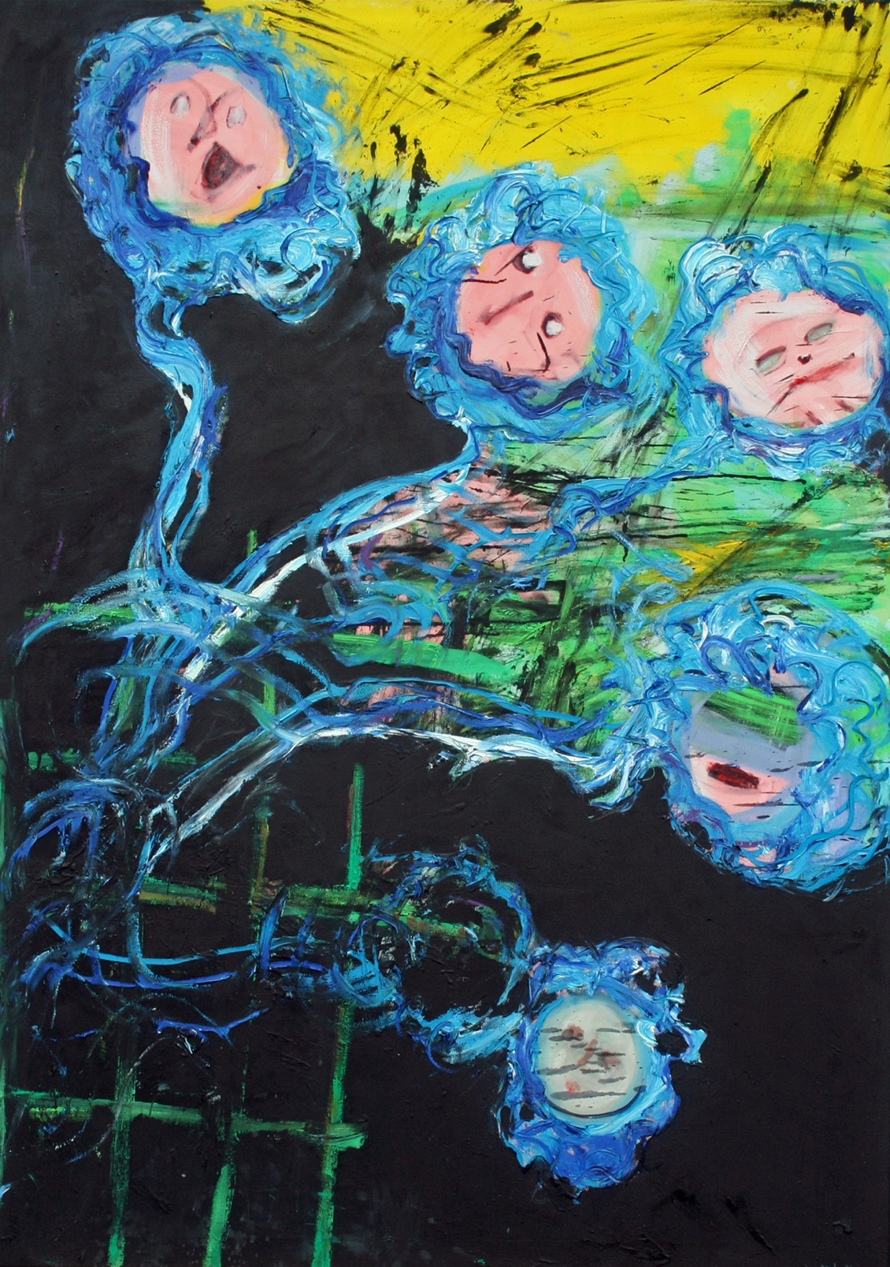

Klingsors Garten, Zaubermädchen Öl/Lw, 105 x 150 cm, 2023

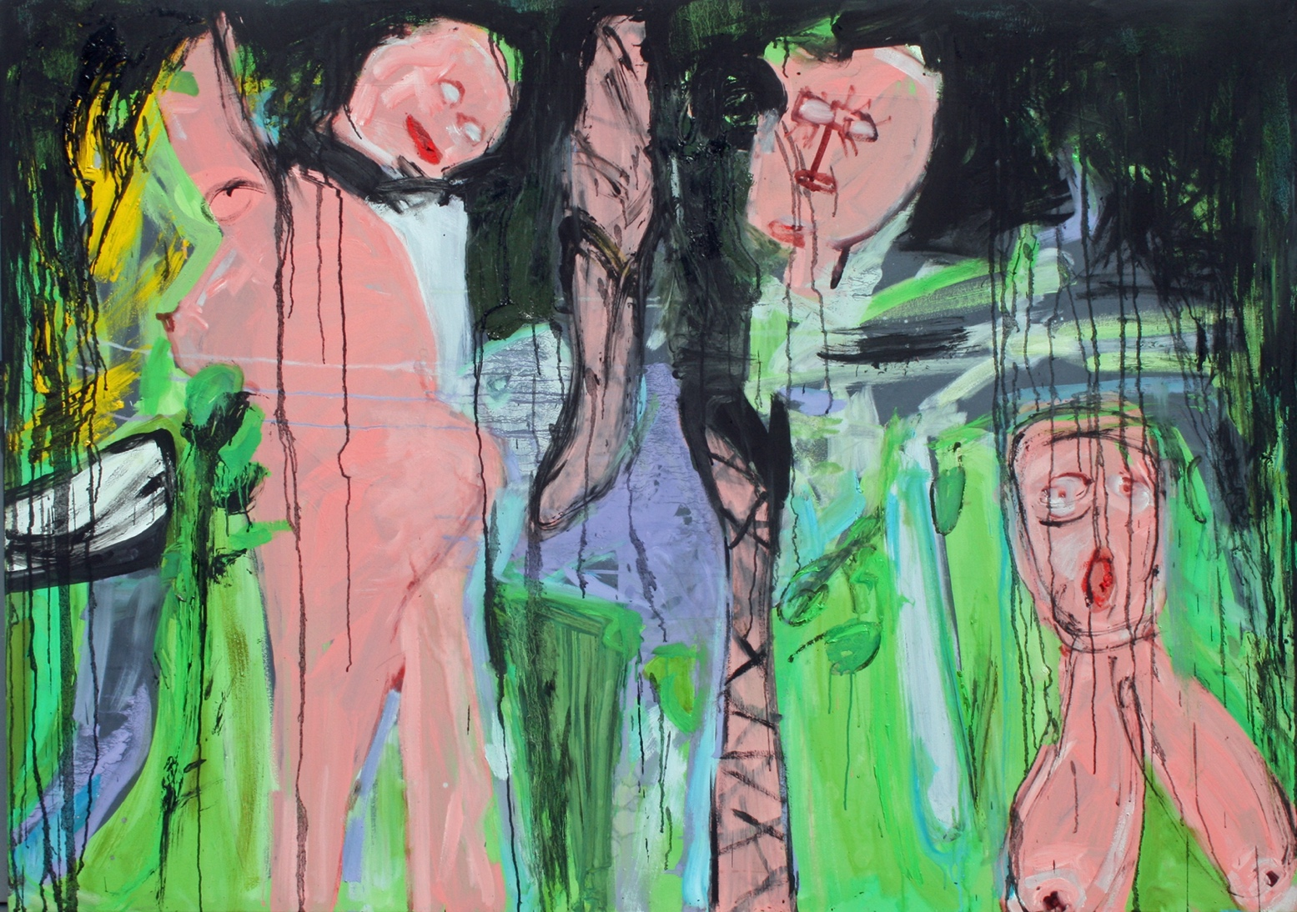

Kundry und die Zauber-/Blumenmädchen Öl/Lw, 150 x 105 cm, 2023
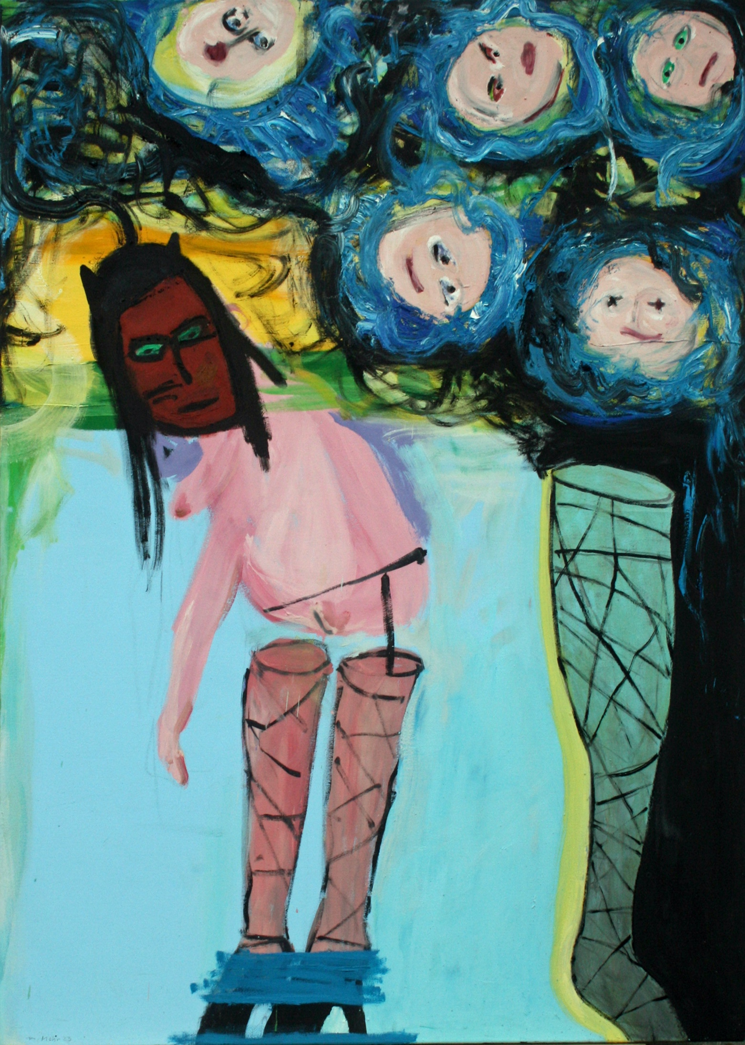

Die Gralsritter Öl/Lw, 105 x 150 cm bzw. 150 x 105 cm, 2023

Im Königreich Montsalvat bewachen im Gralstempel die Gralsritter die Reliquien Christi, Speer und Kelch (Gral). Durch rituelle Speisung gestärkt ziehen die tugendsamen Gralsritter in die Welt, um für das Gute zu kämpfen. Durch Amfortas Verweigerung den Gral zu enthüllen, bleibt für die Gralsritter die Stärkung aus, sie verlieren ihre Kräfte und beginnen dahinzusiechen, der Mitbegründer des Gralstempels, Vater von Amfortas, König Titurel stirbt. Schließlich taucht nach langen Irrwegen Parsifal wieder im Gralsbezirk auf, um, von Gurnemanz zum neuen Gralskönig gesalbt, die Prophezeiung zu erfüllen. Er heilt Amfortas und erlöst die Gralsgemeinschaft.

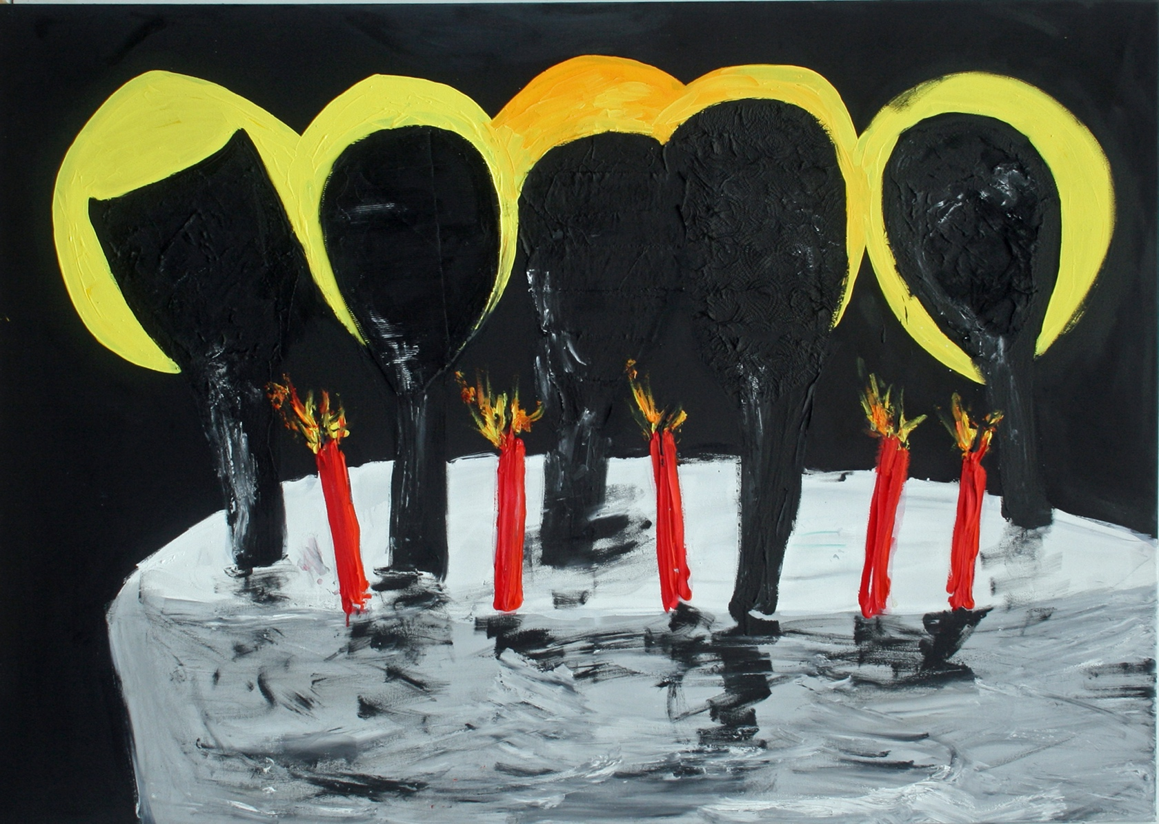

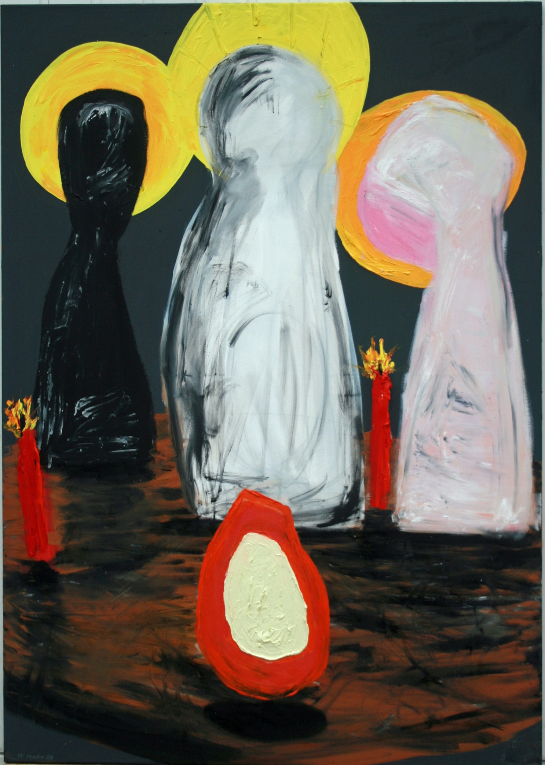

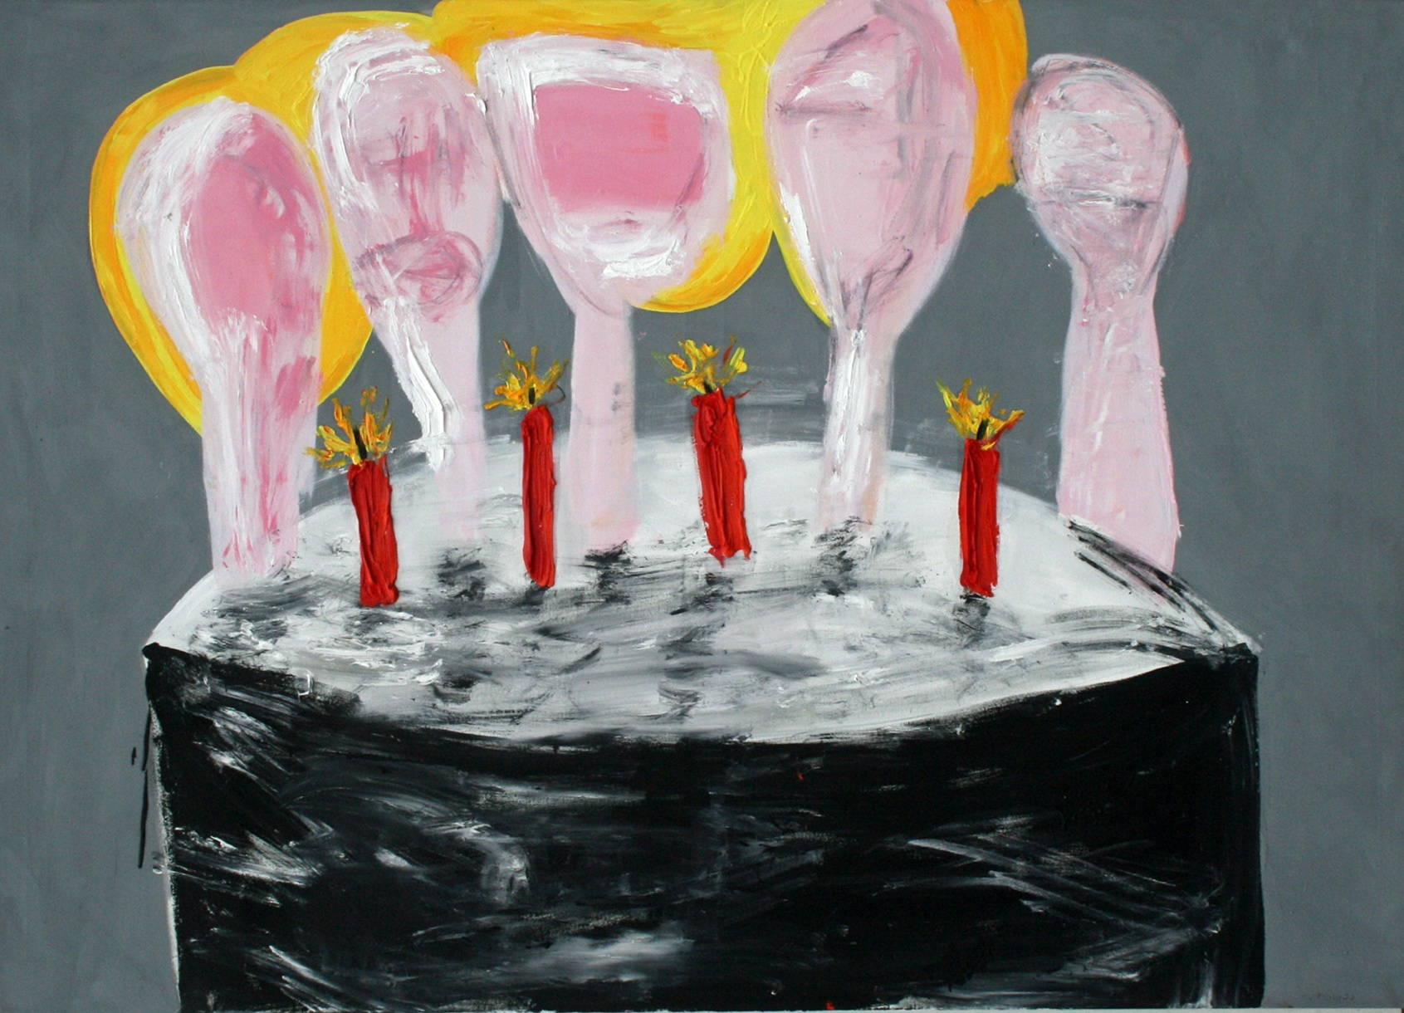

Der Schwarze Ritter Öl/Lw,150 x 105 cm, 2023

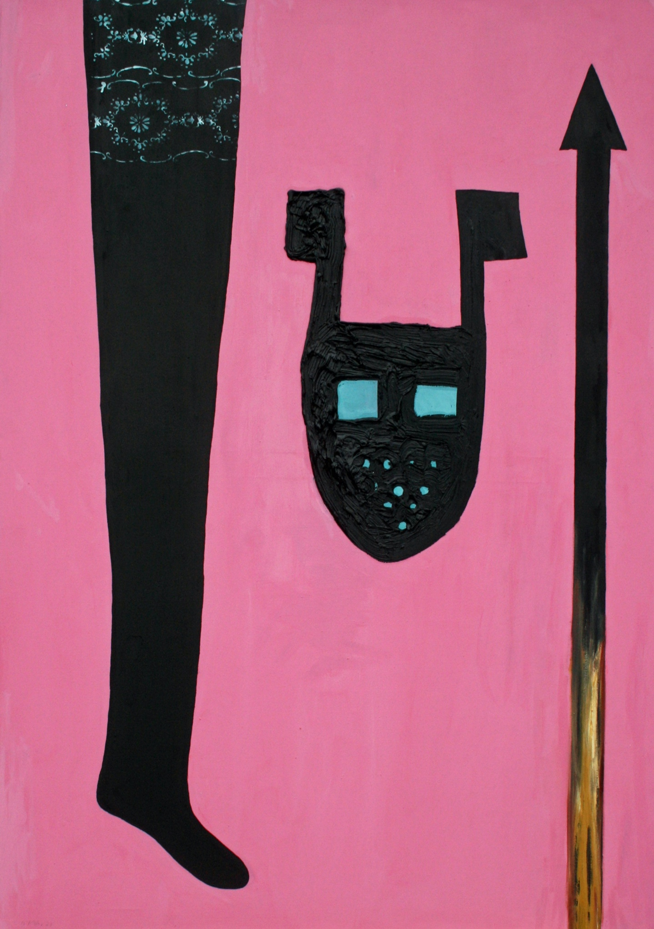
Am Karfreitag erscheint in Montsalvat ein Ritter in schwarzer Rüstung. Gurnemanz fordert ihn unter Verweis auf den heiligen Bezirk und den heiligen Karfreitag auf, Rüstung und Waffen abzulegen. Freudig erkennt er Parsifal, der den Heiligen Speer erobert hat und nun nach langer Irrfahrt zur Gralsburg zurückgefunden hat.

Erlösung dem Erlöser! Öl/Lw,150 x 105 cm, 2023

„Erlösung dem Erlöser!“ Mit diesen geheimnisvollen Worten endet Wagners Parsifal.

Libretto und Regieanweisung von Richard Wagner: „Parsifal besteigt die Stufen des Weihtisches, entnimmt dem von den Knaben geöffneten Schreine den Gral und versenkt sich, unter stummem Gebete, kniend in seinen Anblick. – Allmähliche sanfte Erleuchtung des Grales. – Zunehmende Dämmerung in der Tiefe bei wachsendem Lichtscheine aus der Höhe
ALLE
mit Stimmen aus der mittleren sowie der höchsten Höhe
Höchsten Heiles Wunder
Erlösung dem Erlöser!
Lichtstrahl: hellstes Erglühen des Grales. Aus der Kuppel schwebt eine weisse Taube herab und verweilt über Parsifals Haupte. Kundry sinkt, mit dem Blicke zu ihm auf, vor Parsifal entseelt langsam zu Boden. Amfortas und Gurnemanz huldigen kniend Parsifal, welcher den Gral segnend über die anbetende Ritterschaft schwingt. Der Bühnenvorhang wird langsam geschlossen.“
